仅限女号
关键词：
- 鱼尾裙外搭外套
- 鱼尾裙连衣裙秋季套装 长袖
- 鱼尾裙套装针织

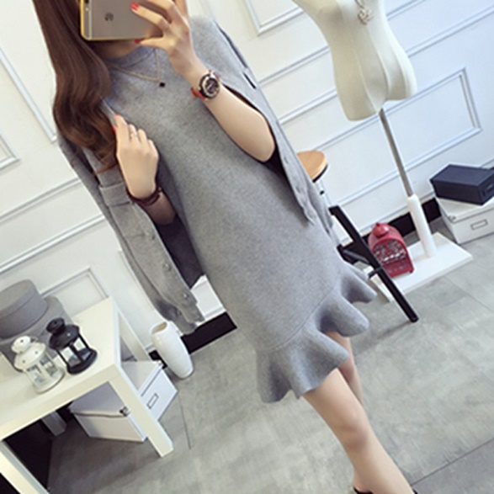
依点设计

